**СОДЕРЖАНИЕ**

Введение………………………………………………………………………………………………...3

Основная часть……………………………………………………………………................................4

Глава 1. Характеристика АЭС……………………………………………………………………...…4

1.1 Хронология событий: причины аварии и расследование………………………………..4

1.2 Последствия аварии………………………………………………………………………..6

1.3 Здоровье людей……………………………………………………………………………..7

1.4 Последствия для природы…………………………………………………………………8

1.5 Чернобыль и Припять сегодня…………………………………………………………….9

Практическая часть………………………………………………………………………………...…11

Глава 2. Социологический опрос «Катастрофа на Чернобыльской АЭС»………………………..11

Заключение……………………………………………………………………………………………12

Список использованных источников и литературы………………………………………………..13

Приложения

**ВВЕДЕНИЕ**

Авария на Черно́быльской АЭС (также известна как катастрофа на Чернобыльской АЭС, чернобыльская авария, чернобыльская катастрофа, Чернобыль) – разрушение [6 апреля](https://ru.wikipedia.org/wiki/26_%D0%B0%D0%BF%D1%80%D0%B5%D0%BB%D1%8F) [1986 года](https://ru.wikipedia.org/wiki/1986_%D0%B3%D0%BE%D0%B4) четвёртого энергоблока [Чернобыльской атомной электростанции](https://ru.wikipedia.org/wiki/%D0%A7%D0%B5%D1%80%D0%BD%D0%BE%D0%B1%D1%8B%D0%BB%D1%8C%D1%81%D0%BA%D0%B0%D1%8F_%D0%90%D0%AD%D0%A1), расположенной близ города [Припять](https://ru.wikipedia.org/wiki/%D0%9F%D1%80%D0%B8%D0%BF%D1%8F%D1%82%D1%8C_(%D0%B3%D0%BE%D1%80%D0%BE%D0%B4)) ([Украинская ССР](https://ru.wikipedia.org/wiki/%D0%A3%D0%BA%D1%80%D0%B0%D0%B8%D0%BD%D1%81%D0%BA%D0%B0%D1%8F_%D0%A1%D0%BE%D0%B2%D0%B5%D1%82%D1%81%D0%BA%D0%B0%D1%8F_%D0%A1%D0%BE%D1%86%D0%B8%D0%B0%D0%BB%D0%B8%D1%81%D1%82%D0%B8%D1%87%D0%B5%D1%81%D0%BA%D0%B0%D1%8F_%D0%A0%D0%B5%D1%81%D0%BF%D1%83%D0%B1%D0%BB%D0%B8%D0%BA%D0%B0), ныне – [Украина](https://ru.wikipedia.org/wiki/%D0%A3%D0%BA%D1%80%D0%B0%D0%B8%D0%BD%D0%B0)). Разрушение носило взрывной характер, [реактор](https://ru.wikipedia.org/wiki/%D0%AF%D0%B4%D0%B5%D1%80%D0%BD%D1%8B%D0%B9_%D1%80%D0%B5%D0%B0%D0%BA%D1%82%D0%BE%D1%80) был полностью разрушен, а в окружающую среду выброшено большое количество [радиоактивных](https://ru.wikipedia.org/wiki/%D0%A0%D0%B0%D0%B4%D0%B8%D0%BE%D0%B0%D0%BA%D1%82%D0%B8%D0%B2%D0%BD%D1%8B%D0%B9_%D1%80%D0%B0%D1%81%D0%BF%D0%B0%D0%B4) веществ. Авария расценивается как крупнейшая в своём роде за всю историю [атомной энергетики](https://ru.wikipedia.org/wiki/%D0%AF%D0%B4%D0%B5%D1%80%D0%BD%D0%B0%D1%8F_%D1%8D%D0%BD%D0%B5%D1%80%D0%B3%D0%B5%D1%82%D0%B8%D0%BA%D0%B0), как по предполагаемому количеству погибших и пострадавших от её последствий людей, так и по [экономическому](https://ru.wikipedia.org/wiki/%D0%AD%D0%BA%D0%BE%D0%BD%D0%BE%D0%BC%D0%B8%D0%BA%D0%B0) ущербу.

**Актуальность данной темы** заключается в том, в этом году отмечается скорбная дата – 35 годовщина со дня аварии на Чернобыльской АЭС, которая покрыта тайнами, поэтому надо составить своё мнение о причинах катастрофы и сделать соответствующие выводы.

***Объектом исследования*** является авария на ЧАЭС.

***Предметом исследования*** является выявление причин аварии на ЧАЭС.

***Цель работы*** – изучить причины аварии на ЧАЭС и донести информацию ученикам.

Достижение поставленной цели потребовало ***решение следующих задач:***

– изучить литературу об аварии на ЧАЭС;

– дать характеристику ЧАЭС;

– рассмотреть последствия ЧАЭС, изучить участников своего города, района;

– рассмотреть Чернобыль и Припять сегодня;

– провести опрос среди учащихся на знание истории ЧАЭС.

***Гипотеза:*** Чернобыльская катастрофа – память настоящего времени.

***Методы исследовательской работы:*** изучение СМИ;анализ событий;обобщение данных;составление перечня последствий ЧАЭС, беседа, анкетирование.

***Теоретическая значимость*** исследовательской работы заключается в том, что результаты исследования могут быть приняты во внимание учащимися нашей школы и помогут им сформировать свой взгляд на прошедшее.

***Практическая значимость*** работы заключается в том, что её можно использовать при проведении мероприятий в школе, посвящённых изучению вопросов экологических катастроф.

**Этапы работы:**

1. Постановка целей и задач.

2. Поиск источников и изучение с целью получения материала.

3. Анализ полученного материала.

4. Проведение анкетирования среди учащихся и обработка результатов.

5. Создание текстового доклада и презентации проекта. Защита проекта.

**Основная часть**

**Глава 1. Характеристика АЭС**

**1.1 Хронология событий: причины аварии и расследование**

*Чернобыль*– город Иванковского района Киевской области Украины. Чернобыль расположен на реке Припять, недалеко от её впадения в Киевское водохранилище. Печально известен из-за Чернобыльской аварии. До аварии в городе проживало 12,5 тысяч человек.

Название города *Чернобыль* происходит от праславянских слов «*черн****»*** –*черная* и «*буль****»*** – *трава* и означает один из видов полыни.

*Припять* – современный город, который, как и река, получил свое название. Построен для работников станции. Это город атомщиков. Основан 4 февраля 1970 года. Численность населения на ноябрь 1985 года 47 тысяч 500 человек.

Чернобыльская АЭСрасположена на Украине вблизи города Припять, в 18 километрах от города Чернобыль, в 16 километрах от границы с Белоруссией и в 110 километрах от Киева.

27 сентября 1977 года был включен первый энергоблок Чернобыльской АЭС. Второй энергоблок был сооружен и пущен в рекордно короткие сроки – всего за один год. В 1981 года начал работать 3 энергоблок Чернобыльской АЭС. С пуском нового 4 энергоблока мощность станции достигает 4 миллионов киловатт. В 1986 году должен был вступить в строй 5 энергоблок.

Авария на Чернобыльской АЭС, Катастрофа на Чернобыльской АЭС, Чернобыльская авария, в СМИ чаще всего употребляется термин *Чернобыльская катастрофа* – разрушение [26 апреля](https://ru.wikipedia.org/wiki/26_%D0%B0%D0%BF%D1%80%D0%B5%D0%BB%D1%8F) [1986 года](https://ru.wikipedia.org/wiki/1986_%D0%B3%D0%BE%D0%B4) четвёртого энергоблока [Чернобыльской атомной электростанции](https://ru.wikipedia.org/wiki/%D0%A7%D0%B5%D1%80%D0%BD%D0%BE%D0%B1%D1%8B%D0%BB%D1%8C%D1%81%D0%BA%D0%B0%D1%8F_%D0%90%D0%AD%D0%A1). Разрушение носило взрывной характер, [реактор](https://ru.wikipedia.org/wiki/%D0%AF%D0%B4%D0%B5%D1%80%D0%BD%D1%8B%D0%B9_%D1%80%D0%B5%D0%B0%D0%BA%D1%82%D0%BE%D1%80) был полностью разрушен, и в окружающую среду было выброшено большое количество [радиоактивных](https://ru.wikipedia.org/wiki/%D0%A0%D0%B0%D0%B4%D0%B8%D0%BE%D0%B0%D0%BA%D1%82%D0%B8%D0%B2%D0%BD%D0%BE%D1%81%D1%82%D1%8C) веществ (Приложение 1).

[Авария](https://ru.wikipedia.org/wiki/%D0%A0%D0%B0%D0%B4%D0%B8%D0%B0%D1%86%D0%B8%D0%BE%D0%BD%D0%BD%D0%B0%D1%8F_%D0%B0%D0%B2%D0%B0%D1%80%D0%B8%D1%8F) расценивается как крупнейшая в своём роде за всю историю [атомной энергетики](https://ru.wikipedia.org/wiki/%D0%90%D1%82%D0%BE%D0%BC%D0%BD%D0%B0%D1%8F_%D1%8D%D0%BD%D0%B5%D1%80%D0%B3%D0%B5%D1%82%D0%B8%D0%BA%D0%B0), как по предполагаемому количеству погибших и пострадавших от её последствий людей, так и по [экономическому](https://ru.wikipedia.org/wiki/%D0%AD%D0%BA%D0%BE%D0%BD%D0%BE%D0%BC%D0%B8%D0%BA%D0%B0) ущербу.

В течение первых трёх месяцев после аварии погиб 31 человек; [отдалённые последствия облучения](https://ru.wikipedia.org/wiki/%D0%9B%D1%83%D1%87%D0%B5%D0%B2%D0%B0%D1%8F_%D0%B1%D0%BE%D0%BB%D0%B5%D0%B7%D0%BD%D1%8C#.D0.9E.D1.82.D0.B4.D0.B0.D0.BB.D1.91.D0.BD.D0.BD.D1.8B.D0.B5_.D0.BF.D0.BE.D1.81.D0.BB.D0.B5.D0.B4.D1.81.D1.82.D0.B2.D0.B8.D1.8F_.D0.BE.D0.B1.D0.BB.D1.83.D1.87.D0.B5.D0.BD.D0.B8.D1.8F), выявленные за последующие 15 лет, стали причиной гибели от 60 до 80 человек. 134 человека перенесли [лучевую болезнь](https://ru.wikipedia.org/wiki/%D0%9B%D1%83%D1%87%D0%B5%D0%B2%D0%B0%D1%8F_%D0%B1%D0%BE%D0%BB%D0%B5%D0%B7%D0%BD%D1%8C) той или иной степени тяжести. Более 115 тыс. человек из 30-километровой зоны были эвакуированы. Для ликвидации последствий были мобилизованы значительные ресурсы, [более 600 тыс. человек](https://ru.wikipedia.org/wiki/%D0%9B%D0%B8%D0%BA%D0%B2%D0%B8%D0%B4%D0%B0%D1%82%D0%BE%D1%80%D1%8B_%D0%A7%D0%B5%D1%80%D0%BD%D0%BE%D0%B1%D1%8B%D0%BB%D1%8C%D1%81%D0%BA%D0%BE%D0%B9_%D0%B0%D0%B2%D0%B0%D1%80%D0%B8%D0%B8) участвовали в ликвидации последствий аварии.

Взрыв напоминал очень мощную «[грязную бомбу](https://ru.wikipedia.org/wiki/%D0%A0%D0%B0%D0%B4%D0%B8%D0%BE%D0%BB%D0%BE%D0%B3%D0%B8%D1%87%D0%B5%D1%81%D0%BA%D0%BE%D0%B5_%D0%BE%D1%80%D1%83%D0%B6%D0%B8%D0%B5)» – основным [поражающим фактором](https://ru.wikipedia.org/wiki/%D0%9F%D0%BE%D1%80%D0%B0%D0%B6%D0%B0%D1%8E%D1%89%D0%B8%D0%B5_%D1%84%D0%B0%D0%BA%D1%82%D0%BE%D1%80%D1%8B_%D1%8F%D0%B4%D0%B5%D1%80%D0%BD%D0%BE%D0%B3%D0%BE_%D0%B2%D0%B7%D1%80%D1%8B%D0%B2%D0%B0) стало [радиоактивное заражение](https://ru.wikipedia.org/wiki/%D0%A0%D0%B0%D0%B4%D0%B8%D0%BE%D0%B0%D0%BA%D1%82%D0%B8%D0%B2%D0%BD%D0%BE%D0%B5_%D0%B7%D0%B0%D1%80%D0%B0%D0%B6%D0%B5%D0%BD%D0%B8%D0%B5). Облако, образовавшееся от горящего реактора, разнесло различные радиоактивные материалы по большей части территории Европы. Наибольшие выпадения отмечались на значительных территориях в [Советском Союзе](https://ru.wikipedia.org/wiki/%D0%A1%D0%BE%D1%8E%D0%B7_%D0%A1%D0%BE%D0%B2%D0%B5%D1%82%D1%81%D0%BA%D0%B8%D1%85_%D0%A1%D0%BE%D1%86%D0%B8%D0%B0%D0%BB%D0%B8%D1%81%D1%82%D0%B8%D1%87%D0%B5%D1%81%D0%BA%D0%B8%D1%85_%D0%A0%D0%B5%D1%81%D0%BF%D1%83%D0%B1%D0%BB%D0%B8%D0%BA), расположенных вблизи реактора и относящихся теперь к территориям [Республики Беларусь](https://ru.wikipedia.org/wiki/%D0%A0%D0%B5%D1%81%D0%BF%D1%83%D0%B1%D0%BB%D0%B8%D0%BA%D0%B0_%D0%91%D0%B5%D0%BB%D0%B0%D1%80%D1%83%D1%81%D1%8C), Российской Федерации и Украины.

Чернобыльская авария стала событием большого общественно-политического значения для СССР. Всё это наложило определённый отпечаток на ход расследования её причин. Подход к объяснению фактов и обстоятельств аварии менялся с течением времени, и полностью единого мнения нет до сих пор.

Чернобыльская авария была ведь не первая. До этого были события на комбинате «Маяк» (1957 год), на Белоярской АЭС (1960-70 годы). Были и другие опасные инциденты… Чернобыль – это первая катастрофа, которую не удалось скрыть, потому что радиоактивное облако накрыло не только часть территории Украины, России и Белоруссии, но и ряд европейских стран, вплоть до Италии.

На 25 апреля 1986 года была запланирована остановка 4-го энергоблока Чернобыльской АЭС для очередного обслуживания. Было решено использовать эту возможность для проведения ряда испытаний. В 1:23:04 начался эксперимент, но реактор стремился к увеличению мощности. В 1:23:40 оператор нажал кнопку аварийной защиты. Через несколько секунд тепловая мощность реактора скачком выросла до неизвестно большой величины (мощность зашкалила по всем измерительным приборам).

А в 1:23:50 26 апреля 1986 года на 4-м энергоблоке Чернобыльской АЭС произошел взрыв, который полностью разрушил реактор. Здание энергоблока частично обрушилось. В различных помещениях и на крыше начался пожар. Впоследствии остатки активной зоны расплавились. Смесь из расплавленного металла, песка, бетона и частичек топлива растеклась по подреакторным помещениям. В результате аварии произошёл выброс радиоактивных веществ. Положение усугублялось тем, что в разрушенном реакторе продолжались неконтролируемые ядерные и химические реакции с выделением тепла, с извержением из разлома в течение многих дней продуктов горения высокорадиоактивных элементов и заражении ими больших территорий. Остановить активное извержение радиоактивных веществ из разрушенного реактора удалось лишь к концу мая 1986 года массовым облучением тысяч ликвидаторов[1].

Существуют два различных подхода к объяснению причин чернобыльской аварии, которые можно назвать официальными.

1. *Грубые нарушения правил эксплуатации АЭС, совершённые её персоналом,* которые заключаются в следующем: проведение эксперимента «любой ценой», несмотря на изменение состояния реактора; вывод из работы исправных технологических защит, которые просто остановили бы реактор ещё до того, как он попал в опасный режим; замалчивание масштаба аварии в первые дни руководством ЧАЭС.
2. *Основными факторами, внёсшими вклад в возникновение аварии были следующие обстоятельства***:** реактор не соответствовал нормам безопасности и имел опасные конструктивные особенности; отсутствовал обмен информацией по безопасности, как между операторами, так и между операторами и проектировщиками, персонал не понимал особенностей станции, влияющих на безопасность; персонал допустил ряд ошибок и нарушил существующие инструкции и программу испытаний.

После оценки масштабов радиоактивного загрязнения стало понятно, что потребуется эвакуация жителей города Припять, которая и была проведена 27 апреля. В первые дни после аварии было эвакуировано население 10-километровой зоны. В последующие дни было эвакуировано население других населённых пунктов 30-километровой зоны. Ни 26, ни 27 апреля жителей не предупредили о существующей опасности и не дали никаких рекомендаций о том, как следует себя вести, чтобы уменьшить влияние радиоактивного загрязнения.

Первое официальное сообщение было сделано по телевидению лишь 28 апреля, но и оно содержало очень мало информации о том, что произошло[2].

**1.2 Последствия аварии**

Для ликвидации последствий аварии была создана правительственная комиссия. В 30-километровую зону вокруг ЧАЭС стали прибывать специалисты, командированные, а также воинские части. Их всех позднее стали называть «ликвидаторами».

Ликвидаторы работали в опасной зоне посменно: те, кто набрал максимально допустимую дозу радиации, уезжали, а на их место приезжали другие. Основная часть работ была выполнена в 1986-1987 годах, в них приняли участие примерно 240 000 человек. Общее количество ликвидаторов (включая последующие годы) составило около 600 000.

Затем начались работы по очистке территории и захоронению разрушенного реактора. Вокруг 4-го блока был построен бетонный саркофаг. Так как было принято решение о запуске 1-го, 2-го и 3-го блоков станции, радиоактивные обломки, разбросанные по территории АЭС и на крыше машинного зала были убраны внутрь саркофага или забетонированы. В помещениях первых трёх энергоблоков проводилась дезактивация.

При дезактивации в зависимости от обстановки и объекта использовались различные методы. Участки территории, имеющие твёрдое покрытие дезактивировались с помощью смывания радиоактивных веществ (пыли) под большим давлением с помощью поливочных и пожарных машин.

В опасной зоне работало много техники, которая впоследствии была брошена или «захоронена» на кладбище.

За прошедшие годы среди российских ликвидаторов с дозами облучения выше 100 мЗв (это около 60 тыс. человек) несколько десятков смертей могли быть связаны с облучением. Всего за 20 лет в этой группе от всех причин, не связанных с радиацией, умерло примерно 5 тысяч ликвидаторов[3].

Почти три тысячи жителей г. Новосибирска и Новосибирской области принимали участие в ликвидации последствий катастрофы на ЧАЭС. Это вертолетчики ВВС, кадровые офицеры инженерных войск, войск химзащиты и Гражданской обороны, воины- резервисты, которые чистили кровлю станции от обломков радиоактивного графита и проводили дезактивацию помещений станции, хоронили «Рыжий лес», военнослужащие ВВ МВД, сотрудники МВД, инженеры, ученые, строители, вертолетчики и авиатехники гражданской авиации, водители, медицинские работники, повара.

Участниками ликвидации последствий катастрофы на ЧАЭС были жители и города Барабинска и Барабинского района[4] (Приложение 5).

**1.3 Здоровье людей**

Непосредственно во время взрыва на четвёртом энергоблоке погиб один человек, ещё один скончался в тот же день от полученных ожогов. У 134 сотрудников ЧАЭС и членов спасательных команд, находившихся на станции во время взрыва, развилась лучевая болезнь, 28 из них умерли.

В первые часы аварии никто точно не знал реальных уровней радиации в помещениях блока и вокруг него. Неясным было и состояние реактора.

Многие сотрудники станции получили большие дозы радиации, а некоторые даже смертельные.

В ночь с 25-го на 26-е апреля 1986-го года в результате взрыва на Чернобыльской АЭС, который на сегодняшний день является самой масштабной индустриальной катастрофой человечества, высвободилась радиоактивная энергия в сто раз большая, чем при атомных бомбардировках Хиросимы и Нагасаки.

В результате аварии только среди ликвидаторов умерли десятки тысяч человек, в Европе зафиксировано 10 000 случаев уродств у новорождённых, 10 000 случаев рака щитовидной железы и ожидается ещё 50 000, из 600 000 ликвидаторов 10 % умерло и 165 000 стало инвалидами.

Различные общественные организации сообщают об очень высоком уровне врождённых патологий и высокой детской смертности в загрязнённых районах.

В январе 1987 года было зарегистрировано необычно большое число случаев синдрома Дауна. Детская смертность очень высока во всех трёх странах, пострадавших от чернобыльской аварии.

Наибольшие дозы получили примерно 1000 человек, находившихся рядом с реактором в момент взрыва и принимавших участие в аварийных работах в первые дни после него. Эти дозы в ряде случаев оказались смертельными.

Многие местные жители в первые недели после аварии употребляли в пищу продукты (в основном, молоко), загрязнённые радиоактивным иодом-131. Йод накапливался в щитовидной железе, и это привело к большим дозам облучения на этот орган, помимо дозы на всё тело, полученной за счёт внешнего излучения и излучения других радионуклидов, попавших внутрь организма.

Было зарегистрировано 134 случая острой лучевой болезни среди людей, выполнявших аварийные работы на четвёртом блоке. Во многих случаях лучевая болезнь осложнялась лучевыми ожогами кожи[5].

**1.4 Последствия для природы**

Загрязнению подверглось более 200000 км, примерно 70 % – на территории Белоруссии, России и Украины. Радиоактивные вещества распространялись в виде аэрозолей, которые постепенно осаждались на поверхность земли. Загрязнение было очень неравномерным, оно зависело от направления ветра в первые дни после аварии. Наиболее сильно пострадали области, в которых в это время прошёл дождь. В городах основная часть опасных веществ накапливалась на ровных участках поверхности: на лужайках, дорогах, крышах.

Было введено три контролируемых зоны: особая зона (непосредственно промплощадка ЧАЭС), 10-километровая, 30-километровая (Чернобыль находится в 15 км от ЧАЭС).

Выброс привёл к гибели деревьев рядом с АЭС. Рыжий лес – это около 10 км деревьев, прилегающих к Чернобыльской АЭС, принявших на себя наибольшую долю выброса радиоактивной пыли во время взрыва реактора в 1986 году. Высокая доза поглощённой радиации привела к гибели деревьев и окрашиванию их в буро-красный цвет. Чрезвычайно радиоактивное облако убило большую часть сосен, тогда как березы и осины оказались более радиоустойчивыми. Во время работ по дезактивации территории, лес был полностью снесён бульдозерами и захоронен.

В сельскохозяйственных областях в первые месяцы радиоактивные вещества осаждались на листьях растений и на траве, поэтому загрязнению подвергались травоядные животные. Затем радионуклиды вместе с дождём или опавшими листьями попали в почву, и сейчас они поступают в сельскохозяйственные растения, в основном, через корневую систему.

В 1988 году на территории, подвергшейся загрязнению, был создан радиационно-экологический заповедник. Наблюдения показали, что количество мутаций у растений и животных, хотя и выросло, но незначительно, и природа успешно справляется с их последствиями. Природа стала восстанавливаться быстрыми темпами, выросли популяции животных, увеличилось многообразие видов растительности[6].

**1.5 Чернобыль и Припять сегодня…**

На сегодняшний день город Чернобыль со стороны почти ничем не отличается от любого другого районного центра. В общей сложности одновременно в Чернобыле проживает около 4000 человек. Это вахтовые рабочие, работающие по две недели, и вахта МЧС. Чернобыль – город пятиэтажек и частных домов. Частный сектор в большинстве своём заброшен, а многоэтажные дома практически все населены людьми, работающими в зоне. Город вполне живой - по улицам то и дело проезжают автомобили, немало и людей, хотя по сравнению с обычным городом здесь, конечно, безлюдно. Основная особенность Чернобыля это то, что здесь нет детей.

Ошибочно предполагать, что в Чернобыль может попасть каждый встречный. Это закрытая территория, въезд на которую разрешен лишь после предварительной подачи заявки и ее утверждения. В настоящее время организованы платные экскурсии на Чернобыльскую АЭС. За год зону отчуждения посещают порядка семи-девяти тысяч человек. Как правило, туристы приезжают на станцию, посещают сам Чернобыль, Припять, останавливаются в нескольких поселках, куда после эвакуации самовольно вернулись местные жители. После экскурсии необходимо дважды пройти дозиметрический контроль: в Чернобыле и на выезде из 30-километровой зоны.

А что с городом Припять? 27 апреля 1986 года в течение 24 часов население было полностью эвакуировано в связи с аварией на атомной станции. В связи с сильным радиационным загрязнением город не подлежал восстановлению. В течение 25 лет город подвергался наступлению природы, улицы заросли деревьями, стены покрылись мхом. Светлые широкие улицы превратились в просеки. В комнатах растет трава.

Мертвенно светятся уцелевшие окна замерзших многоэтажных домов. Над чащей виднеются лишь названия: Дом культуры «Энергетик», бассейн «Лазурный», гостиница «Полесье»... И гнетущая тишина, никак не вяжущаяся с атмосферой живого города.

Школа Припяти. В последние годы здание обветшало, не везде можно пройти[7].

Спустя 35 лет Припять остается городом-призраком и наглядным примером экологической катастрофы.

**Практическая часть**

**Глава 2. Социологический опрос «Катастрофа на Чернобыльской АЭС»**

Так как цель нашей работы - донести информацию ученикам нашей школы об аварии на ЧАЭС и о последствий трагедии, то сначала нужно было узнать, насколько они осведомлены. В связи с этим мы провели анкетирование в 7-8 классах, где участвовало 46 ученика. Ребятам было предложено заполнить анкету. Анкета представлена в Приложении №2.

В ходе анкетирования были получены следующие результаты: из 46 опрошенных учащихся выявлено, что 17 учащихся (37%) волнует трагедия на Чернобыльской АЭС; 16 % (35%) знают дату аварии; 9 учащихся (19%) могут рассказать о хронологии событий и всего 4 учащихся (9%) смогли назвать пострадавшие страны.

Результаты исследования представлены в Приложении №3.

А также выявили участников ликвидации последствий катастрофы на ЧАЭС жителей города Барабинска и Барабинского района Новосибирской области (Приложение 5).

**Выводы:**

1. Опрошенные ребята недостаточно знают о событиях, произошедших в Чернобыле, а также участников своего города, района.

2. Чтобы рассказать ребятам о самой крупной техногенной катастрофе мы подготовили информационную бюллетень (Приложение №4), с которыми выступили перед своими одноклассниками на классном часе.

Выбранная мною тема оказалась достаточно интересной. Я с удовольствием читала необходимую литературу. В ходе работы получила ценный материал, который может быть использован как на уроках обществознания, истории, ОБЖ, географии, так и во внеурочной деятельности.

Таким образом, цель достигнута, задачи решены, гипотеза подтверждена.

**ЗАКЛЮЧЕНИЕ**

Аварию на Чернобыльской АЭС, случившейся в 1986 г., считают наибольшей техногенной катастрофой человечества и огромной экологической бедой, в результате которой окружающая среда претерпела сильное радиоактивное загрязнение.

Вследствие выбросов в атмосферу большого количества радиоактивных веществ произошло устойчивое и долговременное загрязнение территории радионуклидами, которые обладают способностью накапливаться в почве, воде, организмах и вредно влиять на окружающую среду, людей и животных.

Вокруг Чернобыльской АЭС в радиусе 30 км создана зона отчуждения (Чернобыльская зона), из которой были отселены тысячи людей и где запрещено выращивать сельскохозяйственные культуры, собирать ягоды, грибы, ловить рыбу, пить воду.

Состояние окружающей среды в значительной мере влияет на здоровье и продолжительность жизни людей.

Прошло уже 35 лет, а черный день Чернобыльской трагедии продолжает волновать людей: и тех, кого он зацепил своим черным крылом, и тех, кто позднее родился далеко от искалеченной земли. Этот день не прошел бесследно, он расплодил по миру много трагедий; он будет всегда объединять всех одним воспоминанием, одной печалью, одной надеждой. Невиданного масштаба трагедия свалилась на плечи нашего народа.

На основании исследования мы доказали, что Чернобыльская катастрофа – память настоящего времени. Таким образом, моя гипотеза подтвердилась.

**Список использованных источников и литературы**

1. Авария на Чернобыльской АЭС. Экологические последствия аварии на Чернобыльской АЭС // Владимиров В.А. Катастрофы и экология / В.А. Владимиров, В.И. Измалков. – М., 2000 – С. 54-57, 109-114.
2. 25 лет Чернобыльской катастрофы: ущерб для здоровья и экологии // Экология и жизнь. – 2011 - №5. – С. 11.
3. Ильязов Р.Г. Уроки Чернобыльской катастрофы / Р.Г. Ильязов // Экология и жизнь. – 2011 – №4. – С. 61-64.
4. Лунёва А. Припять: 29 лет спустя / А. Лунёва // Вечерняя Рязань. – 2015 – №24 – С. 8.
5. Фильм Chernobyl Nuclear Disaster – Surviving Disaster (BBC Documentary series) ([часть 1](http://www.youtube.com/watch?v=zyHvDhILYl8)-6). [Земля отчуждения. Чернобыль и его окрестности. 28 лет после аварии](http://kommersant.ru/docs/2014/chernobyl.html).
6. Шигапов А. Чернобыль, Припять, далее Нигде... / А.С. Шигапов. - М.: Эксмо, 2010 - 272 с.
7. <http://souzchernobylnsk.ru/people/apage-2>

**ПРИЛОЖЕНИЯ**

Приложение 1

ЧАЭС после взрыва

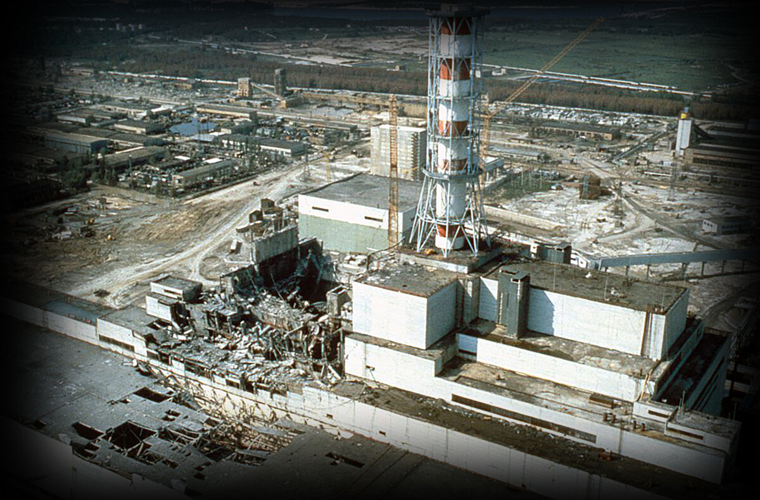

Приложение 2

**Анкета для учащихся 7-8 классов**

**Катастрофа** **на** **Чернобыльской** **АЭС**

(посвященная 35летию со дня катастрофы на Чернобыльской АЭС (1986))

1. В каком году произошла авария на Чернобыльской АЭС? Хронология событий.

2. Проявляли ли вы самостоятельный интерес к изучению информации о трагедии на ЧАЭС?

3. Какие страны сильнее всех остальных пострадали от катастрофы?

4. Чьи имена ликвидаторов аварии на ЧАЭС своего города, района вы знаете?

5. Волнует ли вас трагедия на ЧАЭС?

Приложение 3

**Результаты социологического опроса.**

Общее число опрошенных – 46 учащихся

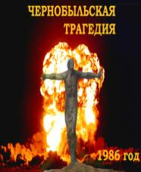Приложение № 4

**Крупнейшая техногенная авария человечества**

В апреле 1986 г. в разные языки мира вошло украинское слово «Чернобыль». Для всего человечества оно стало синонимом страшной техногенной катастрофы и огромного экологической беды. *Чернобыль* - это название небольшого полесского городка в устье Припяти.

Авария на Чернобыльской АЭС имела и, увы, еще долго будет иметь значительное влияние на состояние окружающей среды. Вследствие взрыва ядерного реактора и пожара на нем за короткий период времени в окружающую среду попало около 7 т ядерного топлива. Радиоактивное загрязнения более всего коснулось территорий *Украины* и *Белоруссии*, но повышение радиации отмечено и в *России*, *Швеции*, *Норвегии*, *Великобритании* и других странах, куда в первые дни после аварии ветер разносил облака радиоактивных веществ.

Эта авария превратила уникальные своей чистотой территории Полесья в зоны экологической катастрофы.

Построение укрытия (саркофага) над аварийным блоком, первоочередные меры по ликвидации аварии позволили определенной мере уменьшить катастрофические последствия радиоактивного загрязнения. Это было сделано ценой героических усилий сотен тысяч людей - ликвидаторов аварии, многие из которых уже ушли из жизни из-за заболеваний, полученных в результате облучения радиацией.

Первый удар радиоактивного загрязнения претерпела полоса соснового леса (около 450га), которая находилась рядом с Чернобыльской АЭС. На протяжении нескольких дней после аварии этот лес практически «сгорел», став рыжим. После захоронения деревьев в траншеях на этой территории были насажены новые. Сейчас лес восстановлен. Однако места захоронения погибшего леса стали источниками поступления радиоактивных веществ в грунтовые воды, что лишь углубило экологические проблемы.

Вокруг Чернобыльской АЭС в радиусе 30 км создали *зону отчуждения*, Которую называют *Чернобыльской зоной*. С нее было отселено тысячи человек из 186-ти населенных пунктов Украины и Беларуси. Большая часть зоны находится в Украине. Там обезлюдели 75 поселений, а переселенцами стали 90тыс. жителей. В зоне остались их дома, могилы родственников, памятники истории, культуры.

Безлюдным городом-призраком стала *Припять* - Город работников электростанции.

В зоне содержатся сотни захоронений радиоактивных отходов. Технологий их дезактивации пока нет. И только в самом Чернобыле ограниченное время работают люди. Они следят за состоянием укрытия и АЭС (в 2000г. электростанцию окончательно закрыли) и обслуживают Чернобыльскую зону. В окрестностях зоны проживает более сотни людей преимущественно старшего возраста, которые, несмотря на запреты и опасность для своего здоровья, вернулись в свои дома.

Вследствие выбросов в атмосферу большого количества радиоактивных веществ произошло устойчивое и долговременное загрязнения территории цезием, стронцием и плутонием. Эти вещества излучают радиоактивные лучи и их называют радионуклидами. Они обладают способностью накапливаться в организмах, воде, почве, воздухе и длительное время влиять на состояние окружающей среды, жизни людей и животных.

За годы, прошедшие после аварии, постоянно проводится работа по уменьшению радиационного загрязнения территории Украина. Осуществляются постоянные наблюдения за уровнем радиации, по влиянию радионуклидов на различные компоненты природной среды и здоровья людей. Теперь Чернобыльская зона - научный полигон.

Последствия аварии на Чернобыльской АЭС еще долго будет ощущать населения не только Украины, но и мира.

Приложение 5

**Участники ликвидации последствий катастрофы на ЧАЭС жители города**

**Барабинска и Барабинского района Новосибирской области**

**Антонюк Александр Александрович (25.07.1949-19.09.2005 г.)**

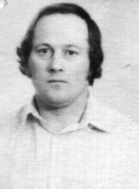Участник ликвидации последствий катастрофы на Чернобыльской АЭС.

В период с 9 апреля по 13 августа 1988 г. Новосибирским областным военкоматом был призван на военные сборы и направлен на Чернобыльскую АЭС для ликвидации последствий катастрофы. В составе в/ч 41173 принимал участие в дезактивации местности и захоронении радиоактивных отходов.

За мужество и самоотверженный труд, проявленные при ликвидации последствий катастрофы на ЧАЭС награжден **орденом Мужества.**

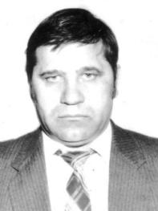**Акимкин Николай Васильевич (29.12.1947-3.04.1999 г.**)

Участник ликвидации последствий катастрофы на Чернобыльской АЭС.

В период с 13 мая по 8 июля 1987 г. Новосибирским областным военкоматом был призван на военные сборы и направлен на Чернобыльскую АЭС для ликвидации последствий катастрофы. В составе в/ч 41173 принимал участие в дезактивации местности и захоронении радиоактивных отходов.

**Артюшин Василий Васильевич (14.01.1946-2.11.1999 г.)**

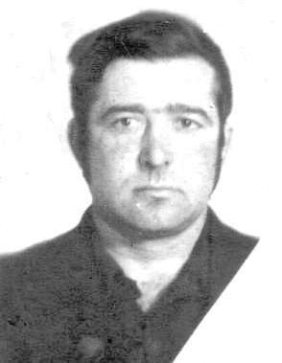

Участник ликвидации последствий катастрофы на Чернобыльской АЭС.

В период с 13 мая по 18 июня 1987 г. Новосибирским областным военкоматом был призван на военные сборы и направлен на Чернобыльскую АЭС для ликвидации последствий катастрофы. В составе в/ч 41173 принимал участие в дезактивации местности и населенных пунктов и захоронении радиоактивных отходов.

**Бадаевский Николай Иванович (Родился 18.09.1956 г.)**

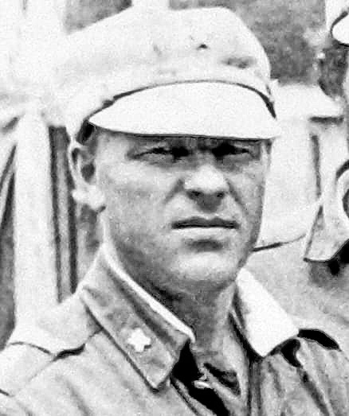

Участник ликвидации последствий катастрофы на Чернобыльской АЭС.

В период с 27 апреля по 28 сентября 1988 г. Новосибирским областным военкоматом был призван на военные сборы и направлен на Чернобыльскую АЭС для ликвидации последствий катастрофы. В составе в/ч 41173 принимал участие в дезактивации местности и помещений станции и захоронении радиоактивных отходов.

За мужество и самоотверженный труд, проявленные при ликвидации последствий катастрофы на Чернобыльской АЭС Указом Президента РФ награжден **медалью «За спасение погибавших».**

**Басалаев Алексей Сергеевич (1.04.1954-30.03.2001 г.)**

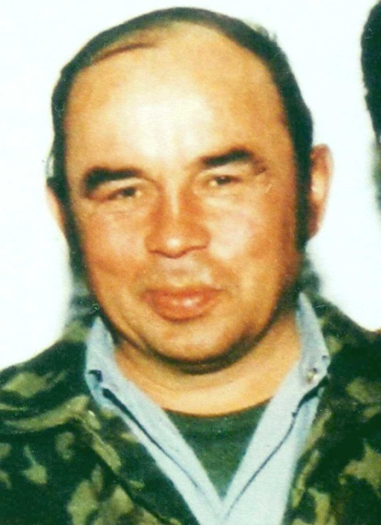

Участник ликвидации последствий катастрофы на Чернобыльской АЭС.

В период с 22 июня по 12 августа 1988 г. Новосибирским областным военкоматом был призван на военные сборы и направлен на Чернобыльскую АЭС для ликвидации последствий катастрофы. В составе Комплексной экспедиции им. Курчатова принимал участие в ремонтно-восстановительных работах.

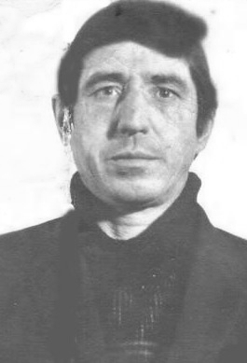**Батраков Петр Васильевич (18.09.1951-14.10.2002 г.)**

Участник ликвидации последствий катастрофы на Чернобыльской АЭС.

В период с 13 сентября по 13 декабря 1989 г. Новосибирским областным военкоматом был призван на военные сборы и направлен на Чернобыльскую АЭС для ликвидации последствий катастрофы. В составе в/ч 55237 принимал участие в дезактивации местности.

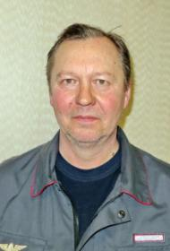**Бобенко Андрей Николаевич (Родился 19.11.1966 г.)**

Участник ликвидации последствий катастрофы на ЧАЭС.

В 1986 г. призван на срочную военную службу в Советскую Армию. В период с 26 июня 1986 г. по 12 декабря 1987 г. принимал участие в ликвидации последствий катастрофы на Чернобыльской АЭС. В составе в\ч 3031 принимал участие в дезактивации помещений станции.

За мужество и самоотверженный труд, проявленные при ликвидации последствий катастрофы на Чернобыльской АЭС Указом Президента РФ награжден **медалью ордена «За заслуги перед Отечеством» II ст.**

**Быков Юрий Федорович** (**20.03.1947-14.07.1996 г.)**

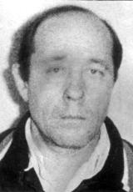

Участник ликвидации последствий катастрофы на Чернобыльской АЭС.

В период с 27 апреля по 5 августа 1988 г. Новосибирским областным военкоматом был призван на военные сборы и направлен на Чернобыльскую АЭС для ликвидации последствий катастрофы. В составе в/ч 41173 принимал участие в дезактивации населенных пунктов 30-км зоны.

**Валов Валерий Георгиевич** (**10.06.1948-1.07.2015 г.**)

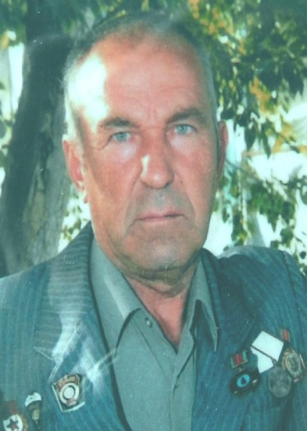

Участник ликвидации последствий катастрофы на ЧАЭС.

В период с 27 апреля по 10 октября 1988 г. Новосибирским областным военкоматом был призван на военные сборы и направлен на Чернобыльскую АЭС для ликвидации последствий катастрофы. В составе в/ч 41173 принимал участие в дезактивации местности и помещений станции и захоронении радиоактивных отходов.

За мужество и самоотверженный труд, проявленные при ликвидации последствий катастрофы на Чернобыльской АЭС Указом Президента РФ награжден **медалью «За спасение погибавших».**

**Винокуров Леонид Владимирович (Родился 18.04.1951 г.)**

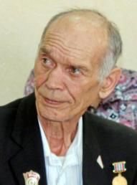

Участник ликвидации последствий катастрофы на ЧАЭС.

В период с 26 апреля по 7 сентября 1988 г. Новосибирским областным военкоматом был призван на военные сборы и направлен на Чернобыльскую АЭС для ликвидации последствий катастрофы. В составе в/ч 41173 принимал участие в дезактивации местности и помещений станции и захоронении радиоактивных отходов.

За мужество и самоотверженный труд, проявленные при ликвидации последствий катастрофы на Чернобыльской АЭС Указом Президента РФ награжден **медалью «За спасение погибавших».**

**Герман Александр Адольфович (13.05.1953-9.06.1990 г.)**

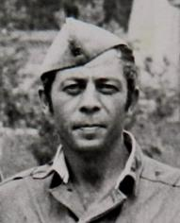

Участник ликвидации последствий катастрофы на Чернобыльской АЭС.

В период с 27 апреля по 5 августа 1988 г. Новосибирским областным военкоматом был призван на военные сборы и направлен на Чернобыльскую АЭС для ликвидации последствий катастрофы. В составе в/ч 41173 принимал участие в дезактивации местности и захоронении радиоактивных отходов.

**Екимов Виктор Леонтьевич** (**4.11.1951-21.03.2016 г**.)

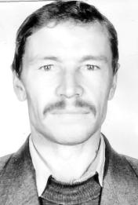

Участник ликвидации последствий катастрофы на ЧАЭС.

В период с 27 апреля по 23 сентября 1988 г. Новосибирским областным военкоматом был призван на военные сборы и направлен на Чернобыльскую АЭС для ликвидации последствий катастрофы. В составе в/ч 41173 принимал участие в дезактивации местности и помещений станции и захоронении радиоактивных отходов.

За мужество и самоотверженный труд, проявленные при ликвидации последствий катастрофы на Чернобыльской АЭС Указом Президента РФ награжден **медалью «За спасение погибавших».**

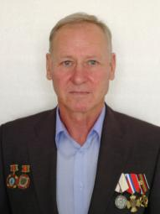**Еремич Александр Михайлович** **(Родился 8.01.1960 г.)**

Участник ликвидации последствий катастрофы на ЧАЭС.

В период с 13 сентября по 7 октября 1989 г. Новосибирским областным военкоматом был призван на военные сборы и направлен на Чернобыльскую АЭС для ликвидации последствий катастрофы. В составе в/ч 55237 принимал участие в дезактивации местности и помещений станции и захоронении радиоактивных отходов.

За мужество и самоотверженный труд, проявленные при ликвидации последствий катастрофы на Чернобыльской АЭС Указом Президента РФ награжден **медалью «За спасение погибавших».**

**Журов Виктор Тимофеевич** **(4.12.1947-21.06.2002 г.)**

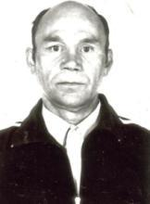Участник ликвидации последствий катастрофы на Чернобыльской АЭС.В период с 14 октября по 23 декабря 1986 г. Московским райвоенкоматом г. Фрунзе Киргизской ССР был призван на военные сборы и направлен на Чернобыльскую АЭС для ликвидации последствий катастрофы. В составе в/ч 20040 принимал участие в дезактивации населенных пунктов 30-км зоны.

**Заворин Евгений Викторович** **(Родился 22.02.1965 г.)**

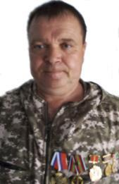

Участник ликвидации последствий катастрофы на ЧАЭС.

В период с 3 июля по 17 октября 1986 г. Пярнуским городским военкоматом Эстонской ССР был призван на военные сборы и направлен на Чернобыльскую АЭС для ликвидации последствий катастрофы. В составе в/ч 93902 принимал участие в дозиметрической разведке.

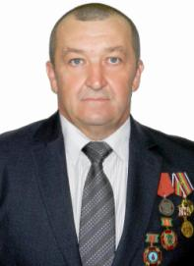**Кадонцев Сергей Иванович** **(Родился 13.07.1965 г.)**

Участник ликвидации последствий катастрофы на ЧАЭС.

Проходя срочную военную службу в Советской Армии в период с 12 мая по 28 июня 1986 г. принимал участие в ликвидации последствий катастрофы на Чернобыльской АЭС. В составе в\ч 3162 принимал участие в дезактивации помещений станции.

За мужество и самоотверженный труд, проявленные при ликвидации последствий катастрофы на Чернобыльской АЭС Указом Президента РФ награжден **медалью ордена «За заслуги перед Отечеством» II ст.**

**Кожевников Николай Васильевич** (**1951-1988 г.)**



Участник ликвидации последствий катастрофы на Чернобыльской АЭС.

В период 13.05.87-16.06.87 г. Новосибирским областным военкоматом был призван на военные сборы и направлен на Чернобыльскую АЭС для ликвидации последствий катастрофы. В составе в/ч 41173 Сибирского ВО принимал участие в дезактивации местности, территории станции и захоронении радиоактивных отходов.

**Кореник Сергей Леонидович** **(Родился 25.11.1961 г.)**

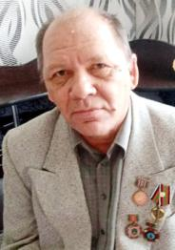

Участник ликвидации последствий катастрофы на ЧАЭС.

В период с 15 июня по 16 августа 1987 г. «Сибэнергохимзащита» г. Куйбышев НСО был направлен в служебную командировку на Чернобыльскую АЭС для ликвидации последствий катастрофы

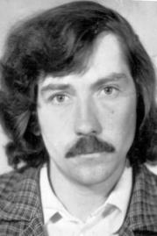**Ломакин Василий Григорьевич (16.01.1949-29.04.2003 г.)**

Участник ликвидации последствий катастрофы на Чернобыльской АЭС.

В период с 27 апреля по 4 октября 1988 г. Барабинским районным военкоматом НСО был призван на военные сборы и направлен на Чернобыльскую АЭС для ликвидации последствий катастрофы. В составе в\ч 41173 принимал участие в ремонтно-восстановительных работах.

**Мартынов Владимир Васильевич** (**29.10.1949-25.08.2016 г.**)

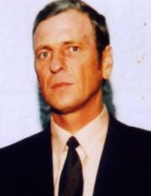

Участник ликвидации последствий катастрофы на ЧАЭС.

В период с 5 июля по 16 августа 1988 г. Новосибирским областным военкоматом был призван на военные сборы и направлен на Чернобыльскую АЭС для ликвидации последствий катастрофы. В составе в/ч 55237 принимал участие в дезактивации местности и помещений станции и захоронении радиоактивных отходов.За мужество и самоотверженный труд, проявленные при ликвидации последствий катастрофы на Чернобыльской АЭС Указом Президента РФ награжден **медалью «За спасение погибавших».**

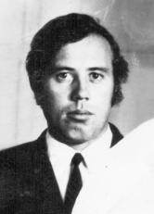**Матуков Николай Павлович (3.09.1948-6.10.2007 г.)**

Участник ликвидации последствий катастрофы на Чернобыльской АЭС.

В период с 27 апреля по 4 сентября 1988 г. Новосибирским областным военкоматом был призван на военные сборы и направлен на Чернобыльскую АЭС для ликвидации последствий катастрофы. В составе в\ч 41173 принимал участие в дезактивации зараженной местности 30-км зоны.

За мужество и самоотверженный труд, проявленные при ликвидации последствий катастрофы на Чернобыльской АЭС Указом Президента РФ награжден **медалью «За спасение погибавших».**

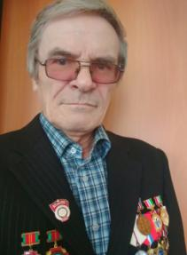**Могильников Владимир Дмитриевич** (**Родился 21.02.1954 г.)**

Участник ликвидации последствий катастрофы на ЧАЭС.

В период с 27 апреля по 28 сентября 1988 г. Новосибирским областным военкоматом был призван на военные сборы и направлен на Чернобыльскую АЭС для ликвидации последствий катастрофы. В составе в/ч 41173 принимал участие в дезактивации местности и помещений станции и захоронении радиоактивных отходов.

За мужество и самоотверженный труд, проявленные при ликвидации последствий катастрофы на Чернобыльской АЭС Указом Президента РФ награжден медалью «За спасение погибавших».

**Председатель Барабинской районной организации Сибирского регионального Союза «Чернобыль».**

**Охотников Петр Борисович** (**7.03.1958-2008 г.**)

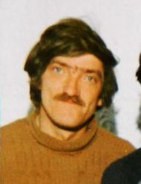

Участник ликвидации последствий катастрофы на Чернобыльской АЭС.

В период с 27 апреля по 28 сентября 1988 г. Новосибирским областным военкоматом был призван на военные сборы и направлен на Чернобыльскую АЭС для ликвидации последствий катастрофы. В составе в\ч 41173 принимал участие в дезактивации территории станции.

**Перевалов Николай Григорьевич (24.06.1949-28.09.1997 г.)**

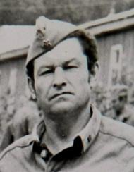

Участник ликвидации последствий катастрофы на Чернобыльской АЭС.

В период с 27 апреля по 30 сентября 1988 г. Новосибирским областным военкоматом был призван на военные сборы и направлен на Чернобыльскую АЭС для ликвидации последствий катастрофы. В составе в\ч 41173 принимал участие в дезактивации местности, ремонтно-восстановительных работах на территории станции.

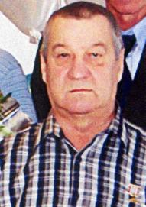**Прокопенко Геннадий Александрович (Родился 02.01.1949 г.)**

Участник ликвидации последствий катастрофы на Чернобыльской АЭС.

В период 13.05.87-16.06.87 г. Новосибирским областным военкоматом был призван на военные сборы и направлен на Чернобыльскую АЭС для ликвидации последствий катастрофы. В составе в/ч 41173 Сибирского ВО принимал участие в дезактивации местности, территории станции и захоронении радиоактивных отходов.

За мужество и самоотверженный труд, проявленные при ликвидации последствий катастрофы на Чернобыльской АЭС Указом Президента РФ награжден **медалью ордена «За заслуги перед Отечеством» II ст.**

**Рябинин Николай Иванович (Родился 01.03.1964 г.)**

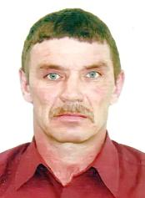

Участник ликвидации последствий катастрофы на Чернобыльской АЭС.

В период 27.08.86-30.01.87 г. Новосибирским областным военкоматом был призван на военные сборы и направлен на Чернобыльскую АЭС для ликвидации последствий катастрофы. В составе в/ч 41173 Сибирского ВО принимал участие в дезактивации помещений станции и захоронении радиоактивных отходов.

За мужество и самоотверженный труд, проявленные при ликвидации последствий катастрофы на Чернобыльской АЭС Указом Президента РФ награжден **медалью ордена «За заслуги перед Отечеством» II ст.**

**Сибирцев Владимир Дмитриевич (Родился 12.02.1956 г.)**

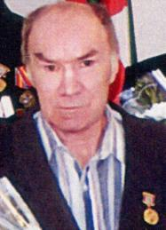

Участник ликвидации последствий катастрофы на ЧАЭС.

В период с 26 октября 1987 г. по 26 февраля 1988 г. Новосибирским областным военкоматом был призван на военные сборы и направлен на Чернобыльскую АЭС для ликвидации последствий катастрофы. В составе в/ч 74161 принимал участие в дезактивации местности и помещений станции и захоронении радиоактивных отходов.

За мужество и самоотверженный труд, проявленные при ликвидации последствий катастрофы на ЧАЭС Указом Президента РФ награжден **медалью «За спасение погибавших».**

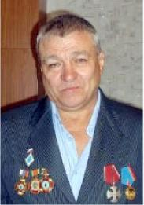**Славин Анатолий Иванович (Родился 11.01.1953 г.)**

Участник ликвидации последствий катастрофы на ЧАЭС. В период с 27 июля по 29 декабря 1987 г. Новосибирским областным военкоматом был призван на военные сборы и направлен на Чернобыльскую АЭС для ликвидации последствий катастрофы. В составе в/ч 63631 принимал участие в дезактивации местности и помещений станции и захоронении радиоактивных отходов.

За мужество и самоотверженный труд, проявленные при ликвидации последствий катастрофы на ЧАЭС награжден **орденом Мужества.**

**Сороквашин Геннадий Степанович (Родился 21.09.1959 г.)**

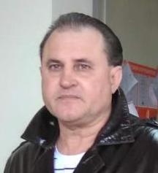

Участник ликвидации последствий катастрофы на ЧАЭС.

Сотрудник МВД. В период с 29 сентября по 29 октября 1986 г. Минской спецшколой милиции был направлен в служебную командировку на Чернобыльскую АЭС для ликвидации последствий катастрофы.

**Фадеев Анатолий Егорович (Родился 21.04.1953 г.)**

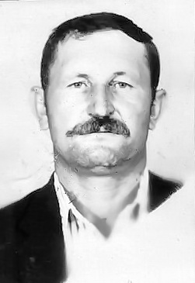

Участник ликвидации последствий катастрофы на ЧАЭС.

В период с 10 августа по 25 октября 1986 г. Токмакским райвоенкоматом Киргизской ССР был призван на военные сборы и направлен на Чернобыльскую АЭС для ликвидации последствий катастрофы. В составе в/ч 55237 принимал участие в дезактивации местности и помещений станции и захоронении радиоактивных отходов.

За мужество и самоотверженный труд, проявленные при ликвидации последствий катастрофы на Чернобыльской АЭС Указом Президента РФ награжден **медалью ордена «За заслуги перед Отечеством» II ст.**

**Чернов Николай Николаевич (Родился 4.11.1952 г.)**

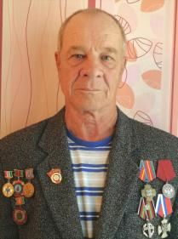

Участник ликвидации последствий катастрофы на ЧАЭС.

В период с 13 мая по 24 июня 1987 г. Новосибирским областным военкоматом был призван на военные сборы и направлен на Чернобыльскую АЭС для ликвидации последствий катастрофы. В составе в/ч 41173 принимал участие в дезактивации местности и захоронении радиоактивных отходов.

За мужество и самоотверженный труд, проявленные при ликвидации последствий катастрофы на Чернобыльской АЭС Указом Президента РФ награжден **медалью ордена «За заслуги перед Отечеством» II ст.**

1. Авария на Чернобыльской АЭС. Экологические последствия аварии на Чернобыльской АЭС // Владимиров В.А. Катастрофы и экология / В.А. Владимиров, В.И. Измалков. – М., 2000 – С. 54-55.
2. Авария на Чернобыльской АЭС. Экологические последствия аварии на Чернобыльской АЭС // Владимиров В.А. Катастрофы и экология / В.А. Владимиров, В.И. Измалков. – М., 2000 – С. 56-57.
3. Ильязов Р.Г. Уроки Чернобыльской катастрофы / Р.Г. Ильязов // Экология и жизнь. – 2011 – №4. – С. 61-64.
4. <http://souzchernobylnsk.ru/people/apage-2>
5. 25 лет Чернобыльской катастрофы: ущерб для здоровья и экологии // Экология и жизнь. – 2011 - №5. – С. 11.
6. Авария на Чернобыльской АЭС. Экологические последствия аварии на Чернобыльской АЭС // Владимиров В.А. Катастрофы и экология / В.А. Владимиров, В.И. Измалков. – М., 2000 – С. 109-114.
7. Лунёва А. Припять: 29 лет спустя / А. Лунёва // Вечерняя Рязань. – 2015 – №24 – С. 8.